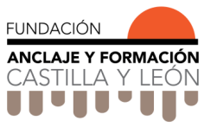
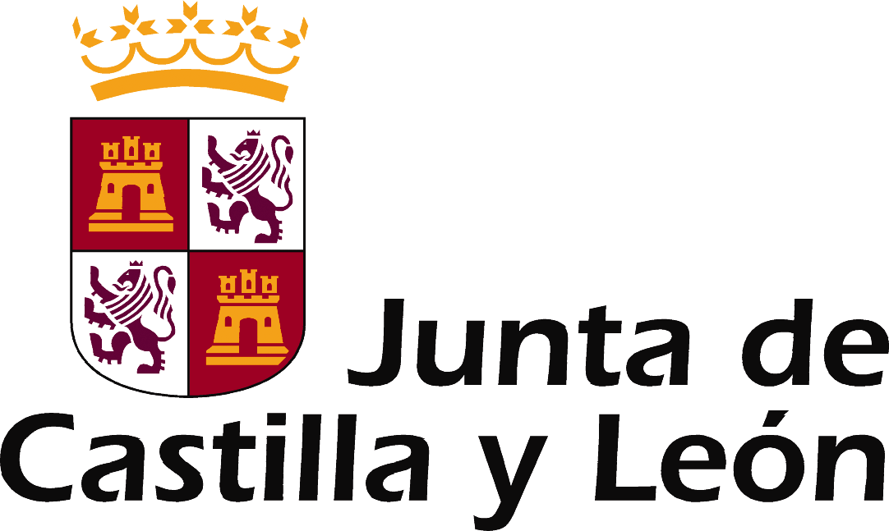


FORMACION CONTINUA 2016
Curso Gratuito.
Trabajadores, Autónomos y Desempleados

CERTIFICADOS DE PROFESIONALIDAD.

MF0605_2: Mantenimiento de instalaciones
solares térmicas
Duración: 60 horas.
Comienzo: 6 de mayo 2016

Días de impartición: viernes y sábados
HORARIO: viernes de 16:30 a 21:30;
sábados de 09:00 a 14:00 h.

Información e inscripción:
PITÁGORAS FORMACIÓN Y EMPLEO, S.L.
TRAV. JARDINILLOS DE SAN ROQUE, 2 - SEGOVIA.
TELF.: 921462258 - 685465433
Email: oficinapitagoras@gmail.com

